**HÁZI FELADAT**

Programozás alapjai 2.

Feladatválasztás & Feladatspecifikáció

Dancs Krisztián

2022.március.28.

**Tartalom**

1. **Feladat2**
2. **Feladatspecifikáció2**
3. **Pontosított feladatspecifikáció**………………………………………………………………………………………………………………………**3**
4. **Terv**......................................................................................................................................................................**3**
5. **Algoritmusok**…………………………………………………………………………………………………………………………………………………**4**

**1. Feladat**

**Filmpédia:**

Készítsen filmeket nyilvántartó rendszert. Minden filmnek tároljuk a címét, lejátszási idejét, kiadási évét illetve rendezőjét. A filmekhez lehessen adni egy rövid leírást is. Tervezzen könnyen bővíthető objektummodellt a feladathoz! Demonstrálja a működést külön modulként fordított tesztprogrammal! A megoldáshoz ne használjon STL tárolót!

**2. Feladatspecifikáció**

A feladat egy filmek tárolására alkalmas filmpédia elkészítése. Az általam készített String osztályt fogom használni STL tároló használata helyett.

A filmeket fájlba lehet menteni, illetve kiolvasni azokat. Filmek összeadása operátortúlterheléssel lesz megvalósítva, amelyet egy Maraton nevű függvény fog használni. A Maraton függvény paraméterként több filmet fog kapni, amelyeknek megkapjuk az összhosszát, órában. Ezzel ellentétben a filmek lejátszási ideje percben lesz megadva.

Minden filmnek lesz egy:

* Neve/címe (String)
* Rendezője (String)
* Lejátszási hossza (Integer)
* Kiadási éve (Integer)
* Rövid leírás (String)

A programhoz fog tartozni egy menü is amely három alponttal fog rendelkezni:

* Film létrehozása
* Filmek listázása
* Film törlése

Minden filmet és az adatait egy .csv fájlban fogjuk tárolni és kiolvasni. Hibás fájl esetén kivételt dob a program. Ha a felhasználó szeretne készíteni egy Maratont a meglévő filmjeiből, akkor a Maraton függvény több paramétert fogad el és ezeknek összeadja a lejátszási hosszát és visszatér azzal, így a felhasználó tudni fogja, hogy mennyi időt venne fel az adott számú filmeket egymás után sorba megnézni.

Négy fajta filmet fogunk megkülönböztetni:

* Hollywood
* Művészfilm
* Európai mozifilm
* Távol-keleti mozifilm

Az adott filmekhez fognak tartozni egyedi tulajdonságok is. A filmek felvételéhez tartozó hibás inputokat a program kivételkezeléssel fog hibaüzeneteket visszadobni.

A teszteléshez, egy olyan programot készítek ami különböző inputokkal teszteli a megírt funkciókat és az azok által dobott illetve elvárt kivételeket.

**3. Pontosított Feladatspecifikáció**

A megkülönböztetett filmkategóriák örökölni fogják a Film osztályt, ezzel főbb tulajdonságukat megörökölve. Emiatt, egy film fontosabb függvényei és hozzá tartozó attribútumai a Film osztályban lesznek megírva. Az osztályoknak, ezen kívül meg lesz írva minden fontosabb függvénye illetve operátora is pl: kiirató operátor, fájlbaírás stb.

A filmek az alábbi egyedi attribútummal fognak rendelkezni:

* Hollywood: Nyert-e Oscar díjat? (boolean)
* Art: Nyert-e Art Film Awards díjat? (boolean)
* FarEast: Honnan ered a film? (China, Japan, Korea, Thailand) (enum)
* European: Nyert-e European Film Awards díjat? (boolean)

**4. Terv**

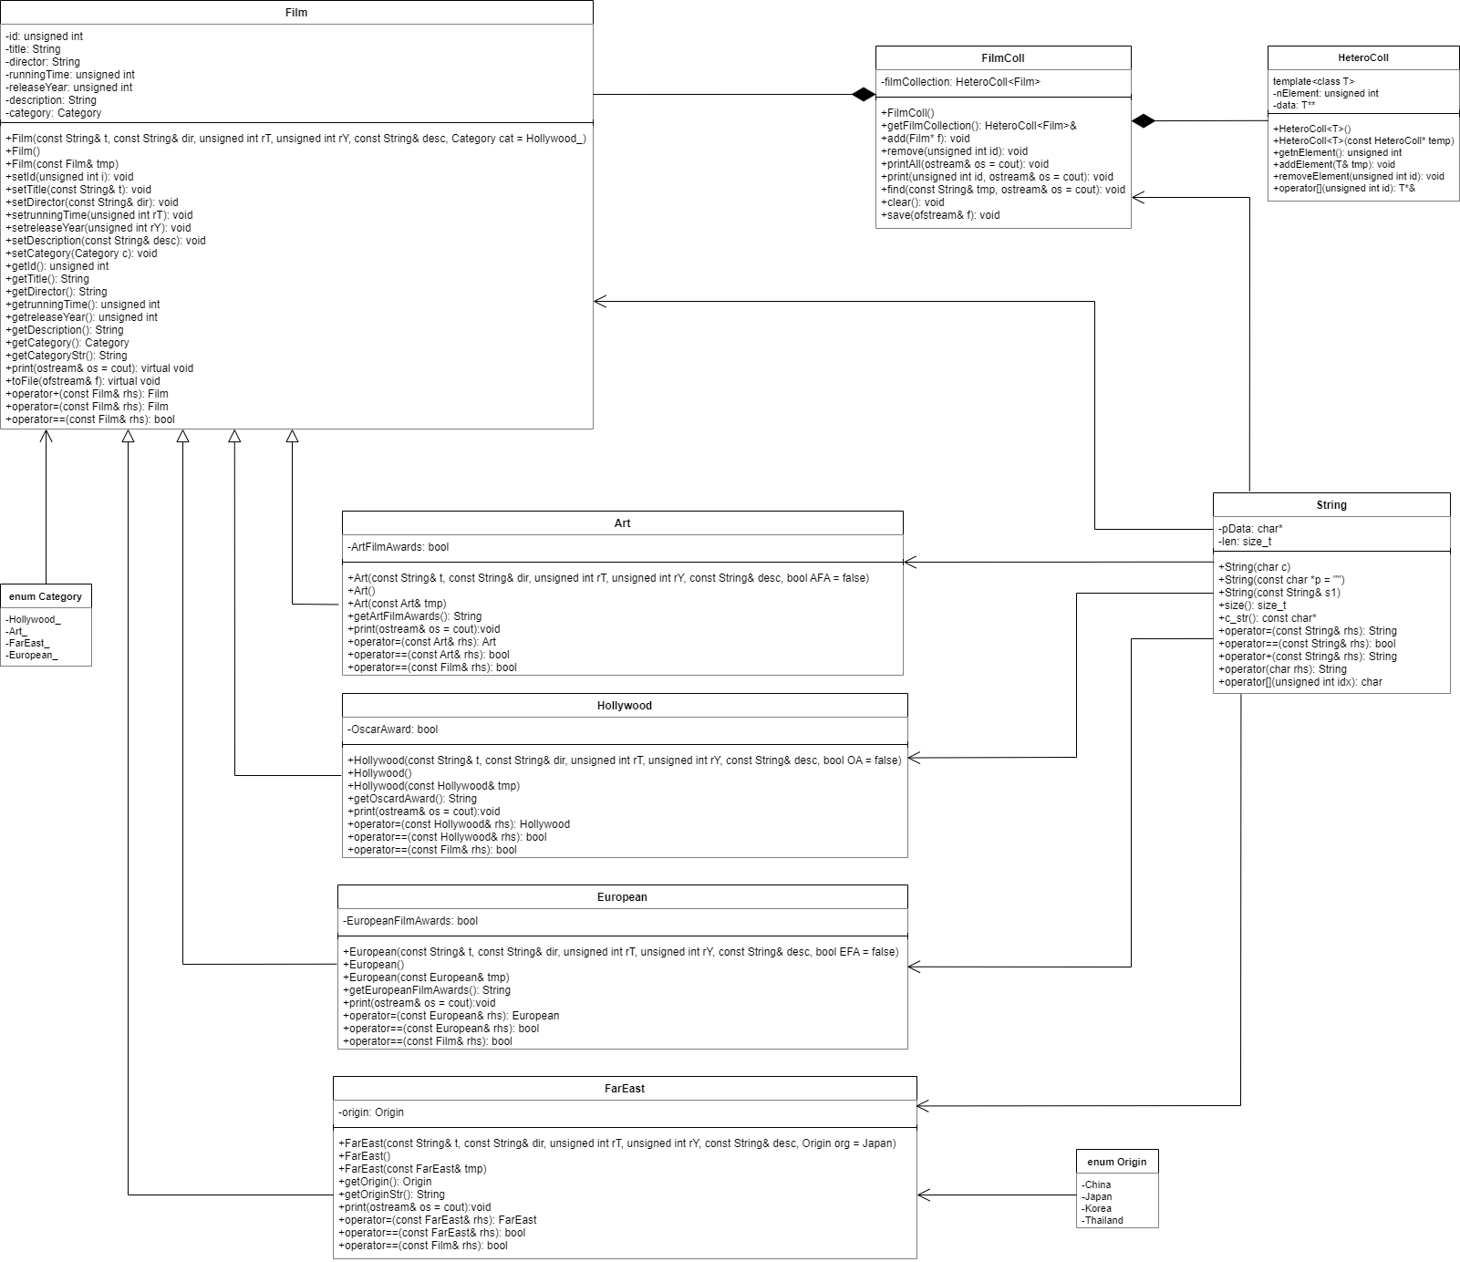Az általam választott feladatot 7 osztály fogja leírni, ebben szerepel az általam megírt String osztály is, illetve a heterogén kollekciót kezelő osztály is. Az osztályok közötti kapcsolat itt látható:

**5. Algoritmusok**

A programban minden filmhez tartozni fog egy print illetve toFile függvény. Ez azért szükséges és azért nem lehet örökléssel megoldani, mivel különböző filmeknek különböző tulajdonságaik vannak. A print ki fogjak írni a film id-ját (a heterogén kollekcióban hányadik helyen helyezkedik el), a címét, a rendezőjét, a lejátszási idejét, kiadási évét, a hozzá tartozó leírást, a kategóriáját az adott filmnek illetve a saját tulajdonságát. Ezek mellett mindegyik Filmet öröklődő osztálynak két egyenlőség vizsgáló operátora lesz, az egyik amikor két hasonló típusú filmet hasonlít össze, illetve lesz egy másik is ami mindig false-t fog visszaadni, ez abban az esetben kell ha két nem ugyan olyan típusú filmet akarunk összehasonlítani.

A program ezek mellett fog tesztelni és kivételt dobni, ha alul- vagy felülindexelés van, illetve ha más nem várandó inputokat kap a felhasználótól.